И.М. Бондарева
6 класс
Информатика
Дата урока: 24.06.22
Урок 31 Закрепление изученного по теме «Алгоритмика».
Цель урока: закрепить знания по теме.

ХОД УРОКА
- Организационный момент.
Здравствуйте!
Двадцать четвертое июня
Классная работа
- Повторение.
- Рассмотрите слайды.

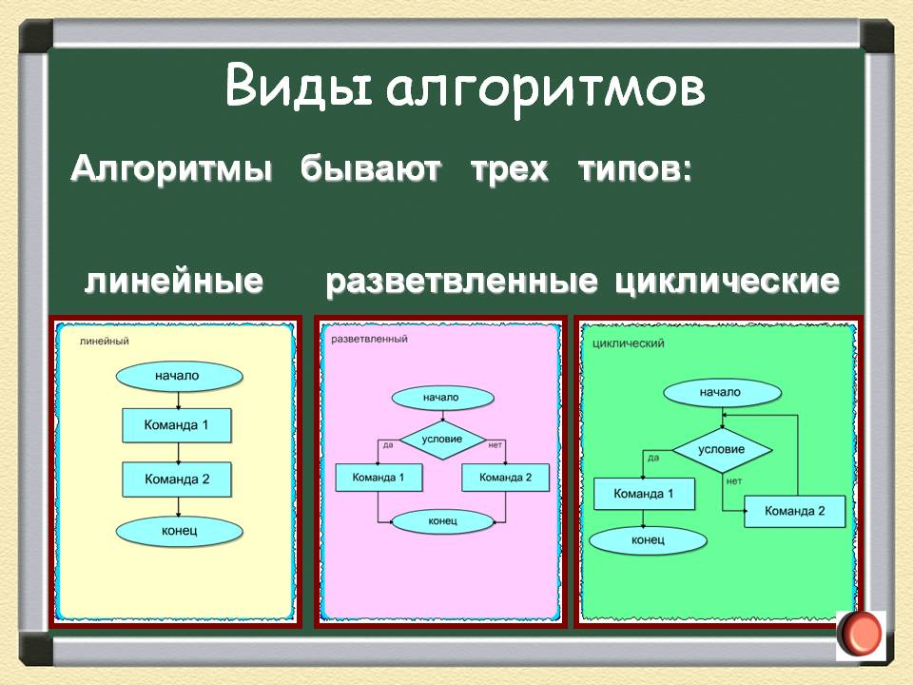

- Задание.

- Выполните задание со слайда.

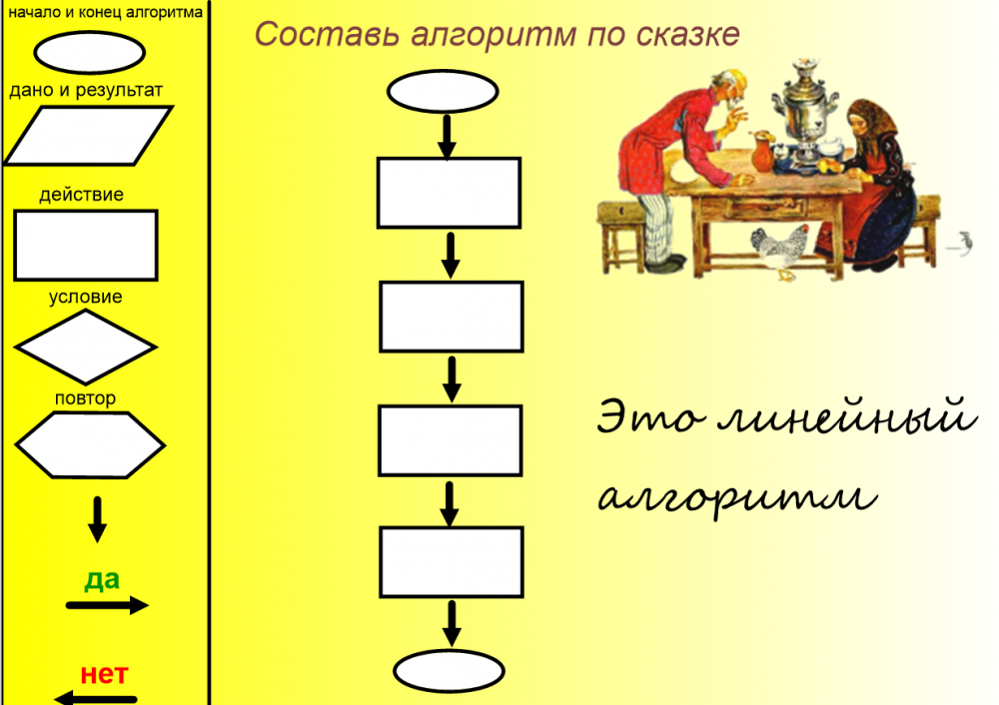

Спасибо! До свидания!

